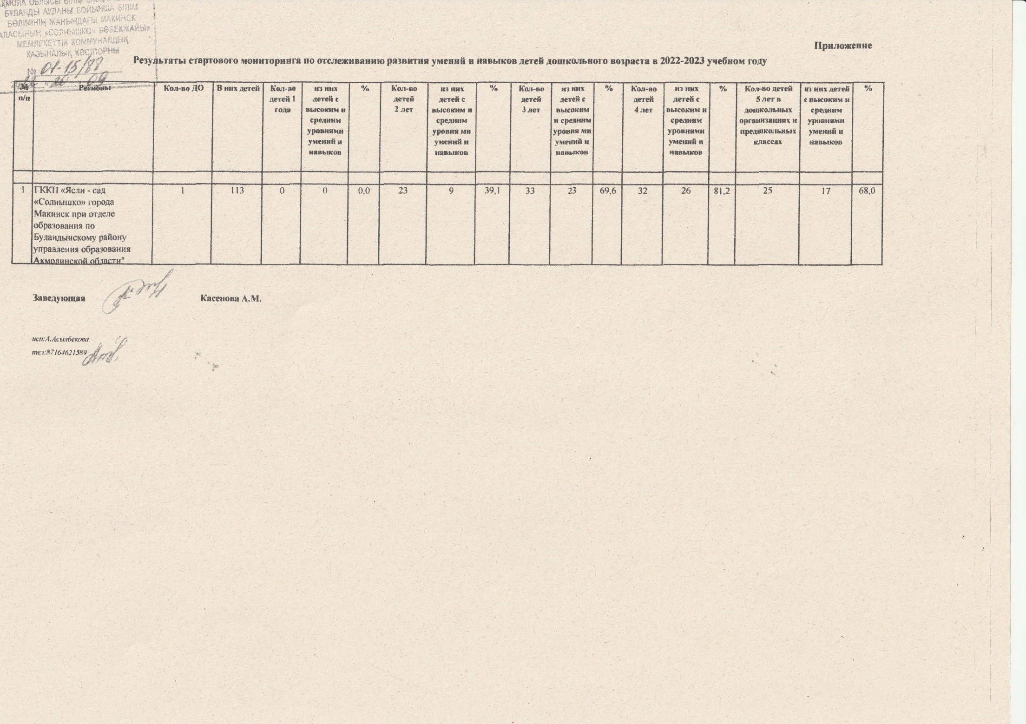
Результаты промежуточного мониторинга по отслеживанию развития умений и навыков детей

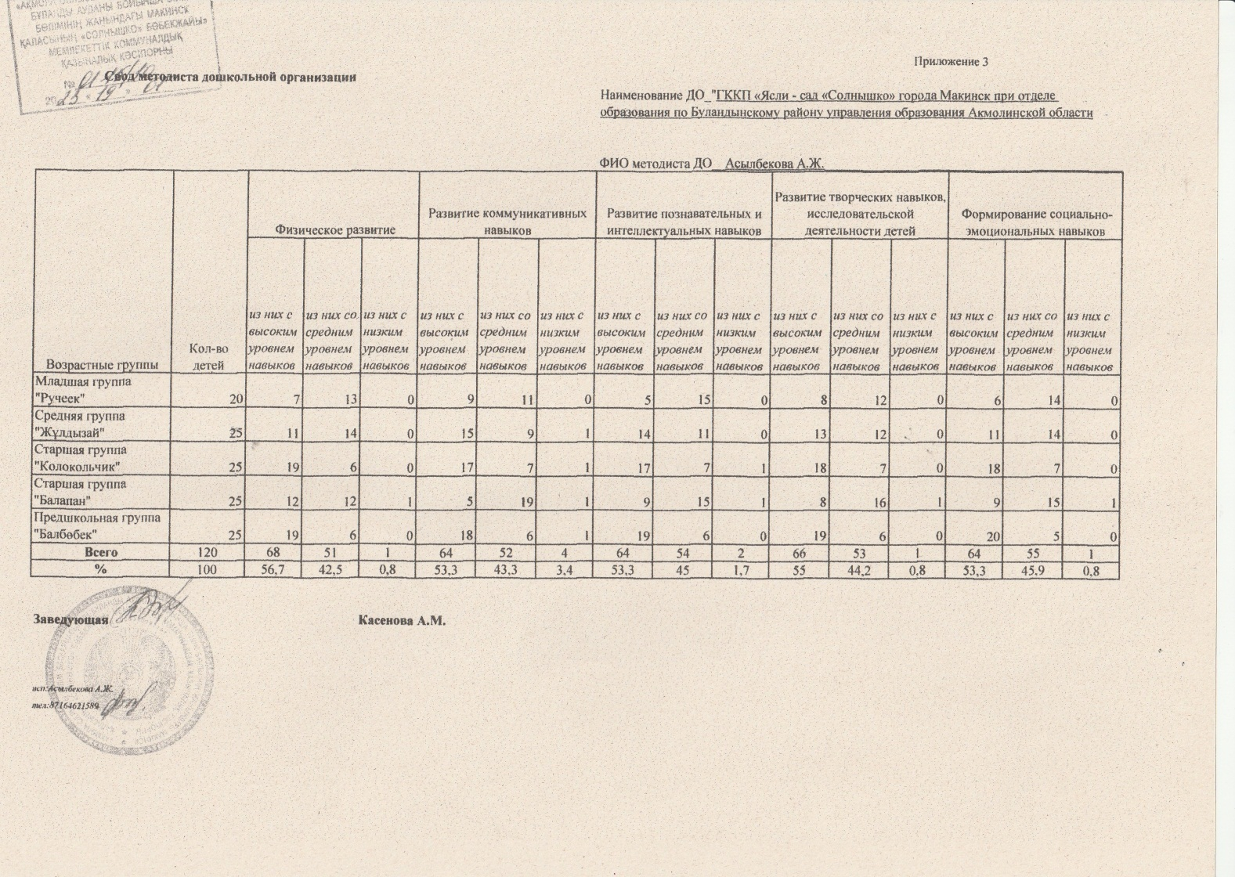

Результаты итогового мониторинга по отслеживанию развития умений и навыков детей
